Технологическая карта урока
Составитель: Хафизова Алина
Тема урока: Какие бывают животные?
Класс: 2 класс
Цель урока: - создать условия для формирования представления учащихся об основных классах животных.
Задачи:
Дидактическая: - сформировать знания детей о животных, на этой основе разделить животных на группы: птицы, рыбы,
звери, насекомые; познакомить с новыми группами: земноводные, пресмыкающиеся;

Развивающая: - развивать умения выделять главное из текста, высказывать свои мысли, обосновывать их; расширять
кругозор учащихся;

Планируемые результаты:
-Знать группы животных: насекомые, рыбы, птицы, звери, земноводные, пресмыкающиеся; отличительные признаки : насекомых, рыб, птиц, зверей, земноводных, пресмыкающиеся
-Умение определять значение растений для жизни человека, необходимость заботы человека о растениях.

Оборудование: ноутбук, мультимедийный проектор, интерактивная доска, рисунки животных, карточки с заданиями,
Учебник.

Ход урока

Этапы урока | Деятельность урока | Деятельность учащихся | Примечания
1. Орг. момент  Цель: создать условия для возникновения внутренней потребности включения в учебную деятельность. | -Здравствуйте, ребята!  -Проверьте, всё ли вы приготовили к уроку.  Сегодня нам понадобится учебник, рабочая тетрадь, пенал, конверты с заданиями, сигнальные карточки  -С каким настроение вы пришли сегодня в школу?  Проиллюстрируйте свое настроение с помощью смайликов, которые лежат у вас на партах.  -Я рада, что у всех хорошее настроение  Тогда давайте улыбнемся друг другу и пожелаем хорошей работы на уроке. | -Доброе утро, здравствуйте.  Проверяют готовность к уроку  Показывают смайлики  Улыбаются друг другу.
2.Актуализация знаний  Цель: настроить учащихся на учебную деятельность, развитие мышления, внимания, умения анализировать, обобщать, выделять главное.  3.Целеполагание и мотивация  Цель: поставить цель и задачи урока  Открытие новых знаний  Цель: познакомить с группами  животных, их отличительными признаками  Физмитнутка  Цель: дать передышку детям, отдохнуть, реализовывается здоровьесберегающий компонент. | -Ребята, куда мы совершали путешествие на прошлом уроке?  - С чем мы познакомились?  -Лесовичек хочет проверить ваши знания о растениях. Он приготовил интересное задание.  Откройте зеленые конверты, рассмотрите.  - Что там лежит?  -Прочитайте задание.  -Всем понятно задание?  Как будете работать?  Вспомните правила работы в парах.  -На сколько групп можно разделить эти картинки?Назовите их  -Какими могут быть деревья и кустарники?  -Ребята, вы хорошо справились с заданием.  Думая, что вы с легкостью выполните задание из красного конверта.  -Откройте конверты, рассмотрите их содержимое  -Что вы нашли в конвертах?  -Кто на этих картинка?  Назовите их одним словом.  -Попробуйте разделить животных на группы  -Давайте проверим ,как вы выполнили задание  -Назовите животных , которых вы объединили в группу  Почему у вас получились разные группы?  -Предположите, о чем мы будем говорить на уроке.  -Какие учебные задачи поставим перед собой?  Откройте учебники на странице 68.  Прочитайте тему урока  Прочитайте какие задачи ставит перед нами Муравьишка.  -Для того чтобы разделить животных на группы нужно знать чем одна группа отличается от другой, то есть признаки каждой группы  – У вас на партах лежат большие конверты.  Возьмите конверт – в нём задание.  Для выполнения задания необходимо объединиться в группы  Вспомните правила работы в группе  -В конвертах тексты о животных.  Ваша задача прочитать внимательно свой текст и опираясь на его содержание подготовить краткое сообщение по плану:  название группы, количество ног, чем покрыто тело.  Сейчас мы послушаем ваши сообщения  -Вы большие молодцы. Хорошо справились с заданиями и теперь можете назвать группы животных. Назовите их.  -Сейчас вы послушаете описание животного и попробуете отнести его к одной из групп:  Тело этого животного покрытого голой, влажной кожей. Имеет две пары конечностей. Животное может жить на суше и в воде. Детёныш появляется из икринки, затем превращается в головастика, становится взрослой особью. Кто это?  -Можем ли мы, пользуясь нашими знаниями о группах животных, отнести лягушку в ту или иную группу?  Почему?  Правильно. В природе существует еще две особые группы животных.  -В учебнике на странице 69 рассказывается об этих группах животных. Найдите и прочитайте .  -О каких группах прочитали? Назовите .  Какие животные относятся к группе земноводных?  Почему?  Правильно, лягушки обитают и на земле и в воде, поэтому их называют земноводными.  Кто относится к пресмыкающимся?  Дополним схему этими группами.  Сколько групп на схеме ?  Назовите их  .  Видео | На прошлом уроке мы побывали в лесу.  Познакомились растениями.  Открывают конверты, рассматривают картинки разных растений.  Картинки растений  Читают задание из конверта:  Разделите картинки на группы, дайте название каждой из них.  Работайте в парах!  Да.  В парах.  Проговаривают правила  -Работать должны оба.  -Один говорит- другой слушает.  -Своё мнение высказывай вежливо.  -Если не понял, переспроси  Выполняют задание  На три.  Деревья, кустарники, травы.  Деревья и кустарники могут быть хвойными и лиственными.  Открывают конверты.  картинки  лиса, волк, медведь, щука, шмель и т  Животные  Пытаются разделить картинки на несколько групп.  Каждая пара по очереди проговаривает, как они выполнили задание.  Мы не знаем, как правильно это сделать.  О животных  Научиться делит животных на группа .  Открывают учебники  Читают тему урока.  Читают текст над красной чертой  Объединяются в 4 группы  Проговаривают правила работы в группе  1.Работать вместе  2.Выслушивать мнение других  3.Предлогать свои идеи.  4.Делать общий вывод  Читают тексты и составляют сообщения  Каждая группа делится информацией об определенной группе животных.  Название группы: птицы, у них две ноги, два крыла, тело покрыто перьями.  Название группы : рыбы, вместо ног плавники, тело покрыто чешуей. И т.д.  Птицы, рыбы, насекомые, звери.  лягушка  нет  По отличительным признакам лягушка не подходит ни к одной группе животных.  Находят нужную информацию, читают  О земноводных и пресмыкающихся.  Лягушки и жабы  Потому что могут жить на земле и в воде.  Змеи, черепахи, ящерицы, крокодилы  Прикрепляют к доске таблички с названиями: земноводные и пресмыкающиеся  6  Назовите их. | См. приложение 1  дети называют группы и прикрепляют картинки на доске, формируя три группы  см. приложение 2  См. прилож. 3  На доске на карточках названия групп животных: насекомые, рыбы, птицы, звери., земноводные, пресмыкающиеся  Одновременно с рассказами детей на доске составляется схема «Животные»  См. прилож 4
Первичное усвоение знаний | -Откройте, пожалуйста, рабочие тетради на странице 43.  -Найдите задание №3 , прочитайте .  -Как будете выполнять это задание?  -Правильно. Вам нужно вспомнить отличительные признаки каждой группы животных и с помощью схематического рисунка изобразить их.  -Объясните чем отличаются от других животных насекомые  Рыбы  Птицы  звери | Открывают р\т  Находят и читают задание №3  Ответы детей.  Выполняют задание  У насекомых шесть ног.  Тело покрыто чешуей  Тело покрыто перьями  Тело покрыто шерстью
Первичное закрепление | -Обратите внимание на рисунок в нижней части страницы 69.  -Прочитайте текст над рисунком  Объясните, части тела каких животных папа объединил на этом рисунке.  - Ребята, посмотрите как много животных на свете. Как вы думаете, а все они нужны нам???  -Каким разнообразным не был животный мир, но мы должны беречь каждого животного, и, по – возможности, предотвращать их гибель и исчезновение с лица Земли. Ведь сколько радости доставляет нам общение с животными, даже если это просто маленький хомячок или аквариумная рыбка. | Находят рисунок  Читают текст и отвечают на вопросы  Ответы детей
Информация о домашнем задании | - Для домашней работы я предлагаю несколько заданий:  Задание для всех :прочитать статью в учебнике стр.62-63, подготовить рассказ о животном любой группы.  Желающие могут  составить кроссворд «Какие бывают животные» или нарисовать своё фантастическое животное, в котором совмещены признаки разных групп животных. | Выбирают задание для самостоятельного выполнения.
Рефлексия | Какой вопрос обсуждали?  ·Что выяснили?  Что для этого делали на уроке?  ·Какое задание на уроке было самым интересным?  У вас на столах лежат цветные квадратики, выберите тот, который отражает вашу деятельность на уроке.  - Кто для себя сделал открытие? (Синий)  - Кто про себя может сказать, я активно работал на уроке! (Зелёный)  - Кому на уроке было интересно? (Зелёный)  - Кому урок подарил хорошее настроение? (Жёлтый) | Какие бывают животные  Среди животных есть насекомые, рыбы, птицы, звери, земноводные, пресмыкающиеся  Группировали животных по общим признакам  Ответы детей  Дети выбирают соответствующие квадратики и поднимают их

Приложения к уроку

Приложение 1

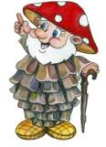
Разделите картинки на группы.
Дайте название каждой из них.
Работайте в парах!

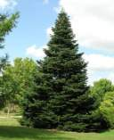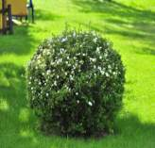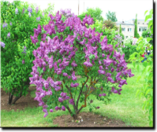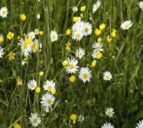

Приложение 2.( на слайде)

. 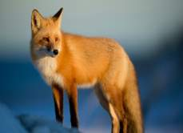 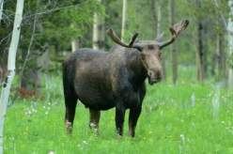 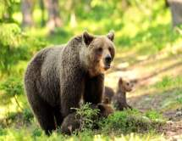
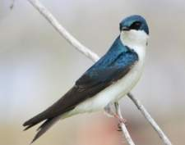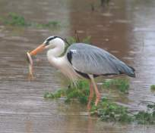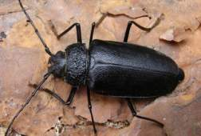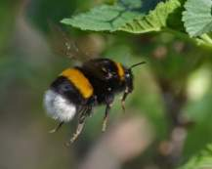
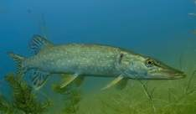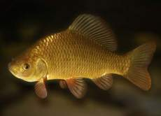

Приложение 3 (на слайде)

ЖИВОТНЫЕ
звери
рыбы
птицы
насекомые

земноводные
пресмыкающиеся

Приложение 4

Рыбы
Каких только рыб нет! Тонкие и длинные, как хлыст, круглые, как мячик,
крохотные — с муравья и огромные — больше слона.
Рыбья чешуя растёт всю жизнь, нарастая колечками. Летом рыба быстро растёт —
и колечко на чешуе широкое, а зимой почти не растёт — и колечко получается узкое.
По колечкам, широким и узким, можно сосчитать, сколько рыбе зим и сколько лет.

«Насекомые»
Рядом с нами живёт мир существ, так мало похожих на нас своим строением и образом жизни,
что их можно легко принять за жителей другой планеты.
Эти удивительные существа — насекомые. У нас четыре конечности — у них шесть.
У нас два глаза, а у многих из них бывает ещё по три маленьких глаза на лбу.
У нас орган слуха — уши — на голове, а у насекомых он может быть в любом месте:
у кузнечиков, например, в ноге.

«Птицы»
Птицы — покорители воздушного океана. Они могут подняться выше гор,
перелететь через пустыню и море.
Но не будь у птицы перьев, она не смогла бы летать. И вообще птицам без
перьев не обойтись. Перья спасают птиц от ушибов, царапин, от холода и жары.

Звери
Ещё одна группа животных – это звери или млекопитающие. Что значит млекопитающие?
Тело зверей покрыто шерстью. Своих детёнышей они выкармливают молоком. Насчитывается более 4000 видов .
Самое крупное сухопутное млекопитающее – слон, до 4м в высоту, а весит, как 100 человек.
Как вы думаете, к какой группе животных относятся киты?
Самое крупное млекопитающее, когда - либо жившее на Земле – синий кит. Длиной он с 4 автобуса, весит, как 30 слонов. Среди млекопитающих обычно слон считается самым долгоживущим. Зарегистрированный рекорд- чуть более 60 лет. Лошадь разделяет со слоном первенство по долготе жизни. Известно много случаев, когда они прожили более 50 лет.

